Hout element

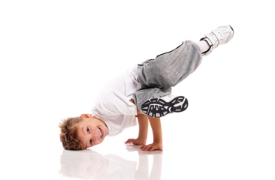
O Energiek, al op zeer jongen leeftijd altijd in de weer
O Benieuwd hoe dingen werken
O Houdt van avontuur en uitvinden
O Zoekt beweging en stimulans
o Kan worden beschreven als een intense, gedreven persoonlijkheid
o Wil om erachter te komen hoe je het zelf moet doen
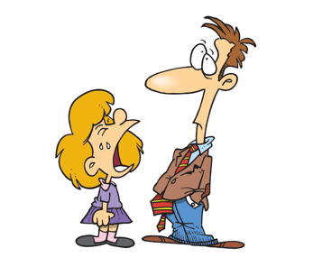
o uittesten van de regels en zoekt de grenzen op
o genieten van het overwinnen van obstakels/ problemen en uitdagingen
o is doelgericht, gaat ervoor om te winnen en houdt niet van verliezen
o geniet ervan om de leider van een groep te zijn
o Toont grote vastberadenheid en doorzettingsvermogen
o beargumenteert en is vasthoudend als hij/zij denkt gelijk te hebben
o is Atletisch en heeft een groot uithoudingsvermogen / doorzettingsvermogen
o neiging om boos te worden, snel gefrustreerd
o Kan weerstand hebben op ​​gezagsdragers, zoals leraren, ouders, enz.
O kan gedachten niet filteren, kunnen bot of kwetsend zijn voor anderen
o Kunnen beleefde omgangsvormen vergeten (a.u.b. of dank je wel zeggen) of kunnen onbeleefd zijn
o Vaak aangetrokken tot concurrerende sporten of teamsporten
o Kan luide, herhaald, of intense uitbarstingen van emotie vertonen
o raakt snel verveeld
o Heeft moeite om stil te zitten op een stoel tijdens de les of tijdens de maaltijd
o heeft moeite met losse grenzen en reageert goed op stevige, liefdevolle regels
o Energie niveau is super actief is in vergelijking met andere kinderen heeft het oneindig veel energie
o wordt gemotiveerd door te concurreren, te winnen en te begrijpen en zoekt dingen uit door logisch na te denken
o emotionele reactie op stress is woede, frustratie of opvliegendheid

Vuur element

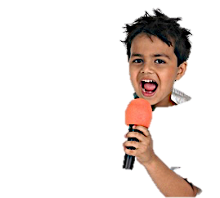

o houdt ervan om in het middelpunt van de belangstelling te staan
o geniet ervan om anderen te entertainen dmv zingen, dansen, optreden en grappen maken
o Charismatisch, charmant, vriendelijk en enthousiast
o maakt gemakkelijk vrienden
o voelt zich comfortabel in verschillende sociale situaties
o Laadt op door in gezelschap van anderen te zijn en met ze te praten
o Zeer zintuiglijke bewust - geniet van aanraken verschillende texturen, spelen met kleuren
o Intuïtieve leerling, leert het beste door middel van muziek, games en spelen
o beheerst de taken snel en is klaar om naar het volgende onderwerp te gaan
o Gevoelig voor andermans emoties, gedachten, gevoelens
o Kan humeurig en dramatisch zijn
o Kan impulsief zijn of licht geraakt door dingen
o Kan moeite hebben met het afwerken van projecten als ze hierdoor verveeld raken of het al in de macht hebben
o Zoekt aandacht, erkenning en goedkeuring van ouders en anderen
o leven in het moment en overzien niet altijd de gevolgen
o Als ze overstuur zijn neigen ze naar dramatische uitbarstingen van emotie
o Kan moeite hebben in slaap te vallen of in slaap blijven
o gemakkelijk over-gestimuleerd door televisie en video games - moeilijk om te ontspannen na deze activiteiten
o Krijgt rood gezicht of bloost gemakkelijk
o doet dingen snel - denken, praten, bewegen, eten
o is snel warm of zweten gemakkelijk
o Is rusteloos, vindt het moeilijk om te ontspannen
o Energie niveau is zeer actief, heeft veel energie in vergelijking met andere kinderen
o wordt gemotiveerd door als een ster in het het middelpunt te staan, geliefd te zijn, plezier te hebben en nieuwe dingen te ervaren.
o emotionele reactie op stress is angst of hyper - opgewonden

Aarde element

o Houdt ervan om in een groep te zijn
o Houdt van praten met mensen en het maken van vrienden
o Is een natuurlijke zorgverlener of helper
o raakt overstuur of bezorgd als anderen boos zijn of ruzie hebben
o extrovert maar wil niet in het middelpunt van de belangstelling staan
o geniet ervan om te helpen
o geniet van zingen en neuriën
o geeft veel om familie, vrienden, verzorgers en huisdieren
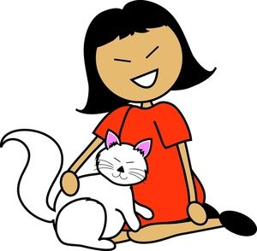
o zijn erg aanhankelijk – houden van knuffelen, kussen of fysiek dicht bij de ouders te zijn , in het bijzonder bij mamma
o Gehecht aan ouders, leerkrachten en verzorgers en kunnen verlatingsangst hebben
o Kan afgeleid zijn in de klas te wijten aan het kletsen of het helpen van anderen
o Is gemakkelijk in de omgang en gaat met de stroom mee
o Gevoelig voor emoties en gevoelens van anderen
o raakt overspoeld door te veel details
o Hunkert naar snoep en witte voedingsmiddelen zoals brood, crackers en chips
o Kan emoties kalmeren door te eten of eet wanneer ze verveeld raken
o geniet van eten, koken of het verkennen van nieuwe voedingsmiddelen
o Intense piekeren kan leiden tot misselijkheid of buikpijn
o Kan worstelen met obesitas of overgewicht
o Kan moeite hebben met het uiten van haar behoeften
o Leert door de context, verbindingen en relaties
o Heeft de neiging om eerst over dingen te piekeren alvorens een beslissing te nemen
o wordt gemotiveerd door anderen te behagen
o Energy-niveau kan variëren van zeer actief tot actief, maar heeft ook tijd voor zichzelf nodig
o emotionele reactie op stress is piekeren, zorgen maken of obsessieve gedachten

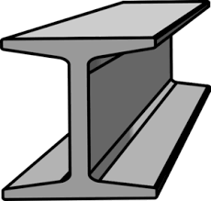
Metaal element

o Lief, zacht en makkelijk in de omgang, maar heeft ook koppige kant
o Kan het grote plaatje te zien, maar ook alle details
o Langzaam op te warmen in de sociale contacten, maar daarna vriendelijk
o Geeft de voorkeur aan routines en ritmes in het dagelijks leven
o geniet van het uitvoeren van taken en het controleren van de dingen van de lijst
o Houdt ervan spullen en speelgoed redelijk georganiseerd voor te houden gezien de leeftijd
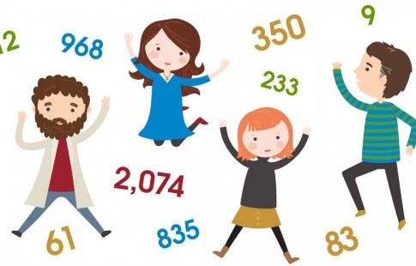
o liefde voor logica, patronen, puzzels of knutselen
o Zal de regels te volgen, hoef je ze niet twee keer te vertellen
o Houdt er niet van om in de problemen te komen
o Gevoelig voor de omgeving en de emoties van andere mensen
o Voelt dingen diep, kan gemakkelijk worden beschaamd
o raakt overstuur als routines worden verstoord of houdt niet van verandering
o doet heel hard zijn/haar best en wil het “ goed ” doen
o Kan perfectionistische neigingen hebben
o Kan koppig en onbuigzaam zijn wanneer hij / zij iets in het hoofd heeft
o raakt overstuur als anderen niet mee te volgen of de regels overtreden
o Kan hyper-gefocust zijn op een taak of is traag en raakt achter op schoolwerk
o Is gevoelig voor smaken, geuren en texturen - kan een kieskeurige eter zijn
o neiging om te huilen of krijgt tranen als ze emotioneel raken, boos zijn , of gecorrigeerd of gestraft worden
o is gevoelig voor de kleding op zijn lichaam als het niet goed voelt, zoals gehinderd worden door een merkplaatje in een t-shirt
o is gevoelig voor verkoudheid, hoest of droge of ruwe huid, vooral in de herfst
o heeft een zachtere stem dan andere kinderen
o Is actief maar geniet ook van rust om zich heen
o Wordt gemotiveerd door de dingen “goed” te doen, het behagen van gezagsdragers
o emotionele reactie op stress zijn tranen, negatieve gedachten, of is gefixeerd op fouten

Water element

o Rustig, prefereert het om op de achtergrond van een activiteit te blijven
o Aangetrokken door diepe, filosofische gedachten, zelfs op jonge leeftijd
o Vaak omschreven als een oude ziel, wijs voor de leeftijd
o Zeer fantasierijk - kan een zeer rijke innerlijke wereld hebben
o Leert goed gebruik te maken van de verbeelding – kan verhalen maken, creatief, innerlijke exploratie
o kunt teruggetrokken raken en depressief
o Kunnen koppig of apathisch zijn
o hebben vaak geen gevoel voor de juiste tijd en hebben een hekel aan om te overhaasten
o Kan diepe angsten herbergen
o duurt een tijdje om close te worden met mensen buiten de familie of de naaste vrienden
o Kan ontwikkelingsstoornissen hebben, trage groei, vertraagde tandenwisseling of problemen met de tanden
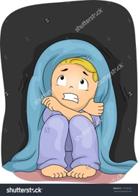
o Vaak rustig en beschouwend, soms teruggetrokken
o geeft de voorkeur aan om thuis te blijven en heeft behoefte om alleen te zijn na school of sociale activiteiten
o raakt gemakkelijk overweldigd door veel lawaai en omgevings-stimuli
o wil alleen zijn na een emotionele gebeurtenis
o Kan beredenerend zijn aangezien ze hunkeren naar wijsheid en kennis
o houden van magie, mythologie, en mystieke ideeën, boeken en spelletjes
o kunnen buiten de lijnen denken ( out of the box)
o voelt zich beperkt door structuur, blinkt uit in een flexibele omgeving
o Rustig in de klas, kan onopgemerkt blijven voor de leraar
o Kan last hebben van algemene malaise of rugpijn
o hebben de neiging om een ​​rondere lichaamsvorm te hebben
o Energie niveau is enigszins actief, maar hebben ook behoefte om alleen te zijn
o worden gemotiveerd door een dieper begrip van wat het leven er toe doet
o emotionele reactie op stress is zich terug te trekken, weg te lopen, verbergt of te creëert ingebeelde verhalen over de stressor

